**SEGUICI**

*MERCATINI E PRESEPI NELLE MARCHE*

*MERCATINI DI NATALE 2024*

**DAL 28 NOVEMBRE AL 1 DICEMBRE 2024**

**2 NOTTI**

**MEZZA PENSIONE**

**€ 340 p.p**

Supplemento camera singola: € 60,00 | Riduzione 3° letto € 10,00

LA QUOTA COMPRENDE

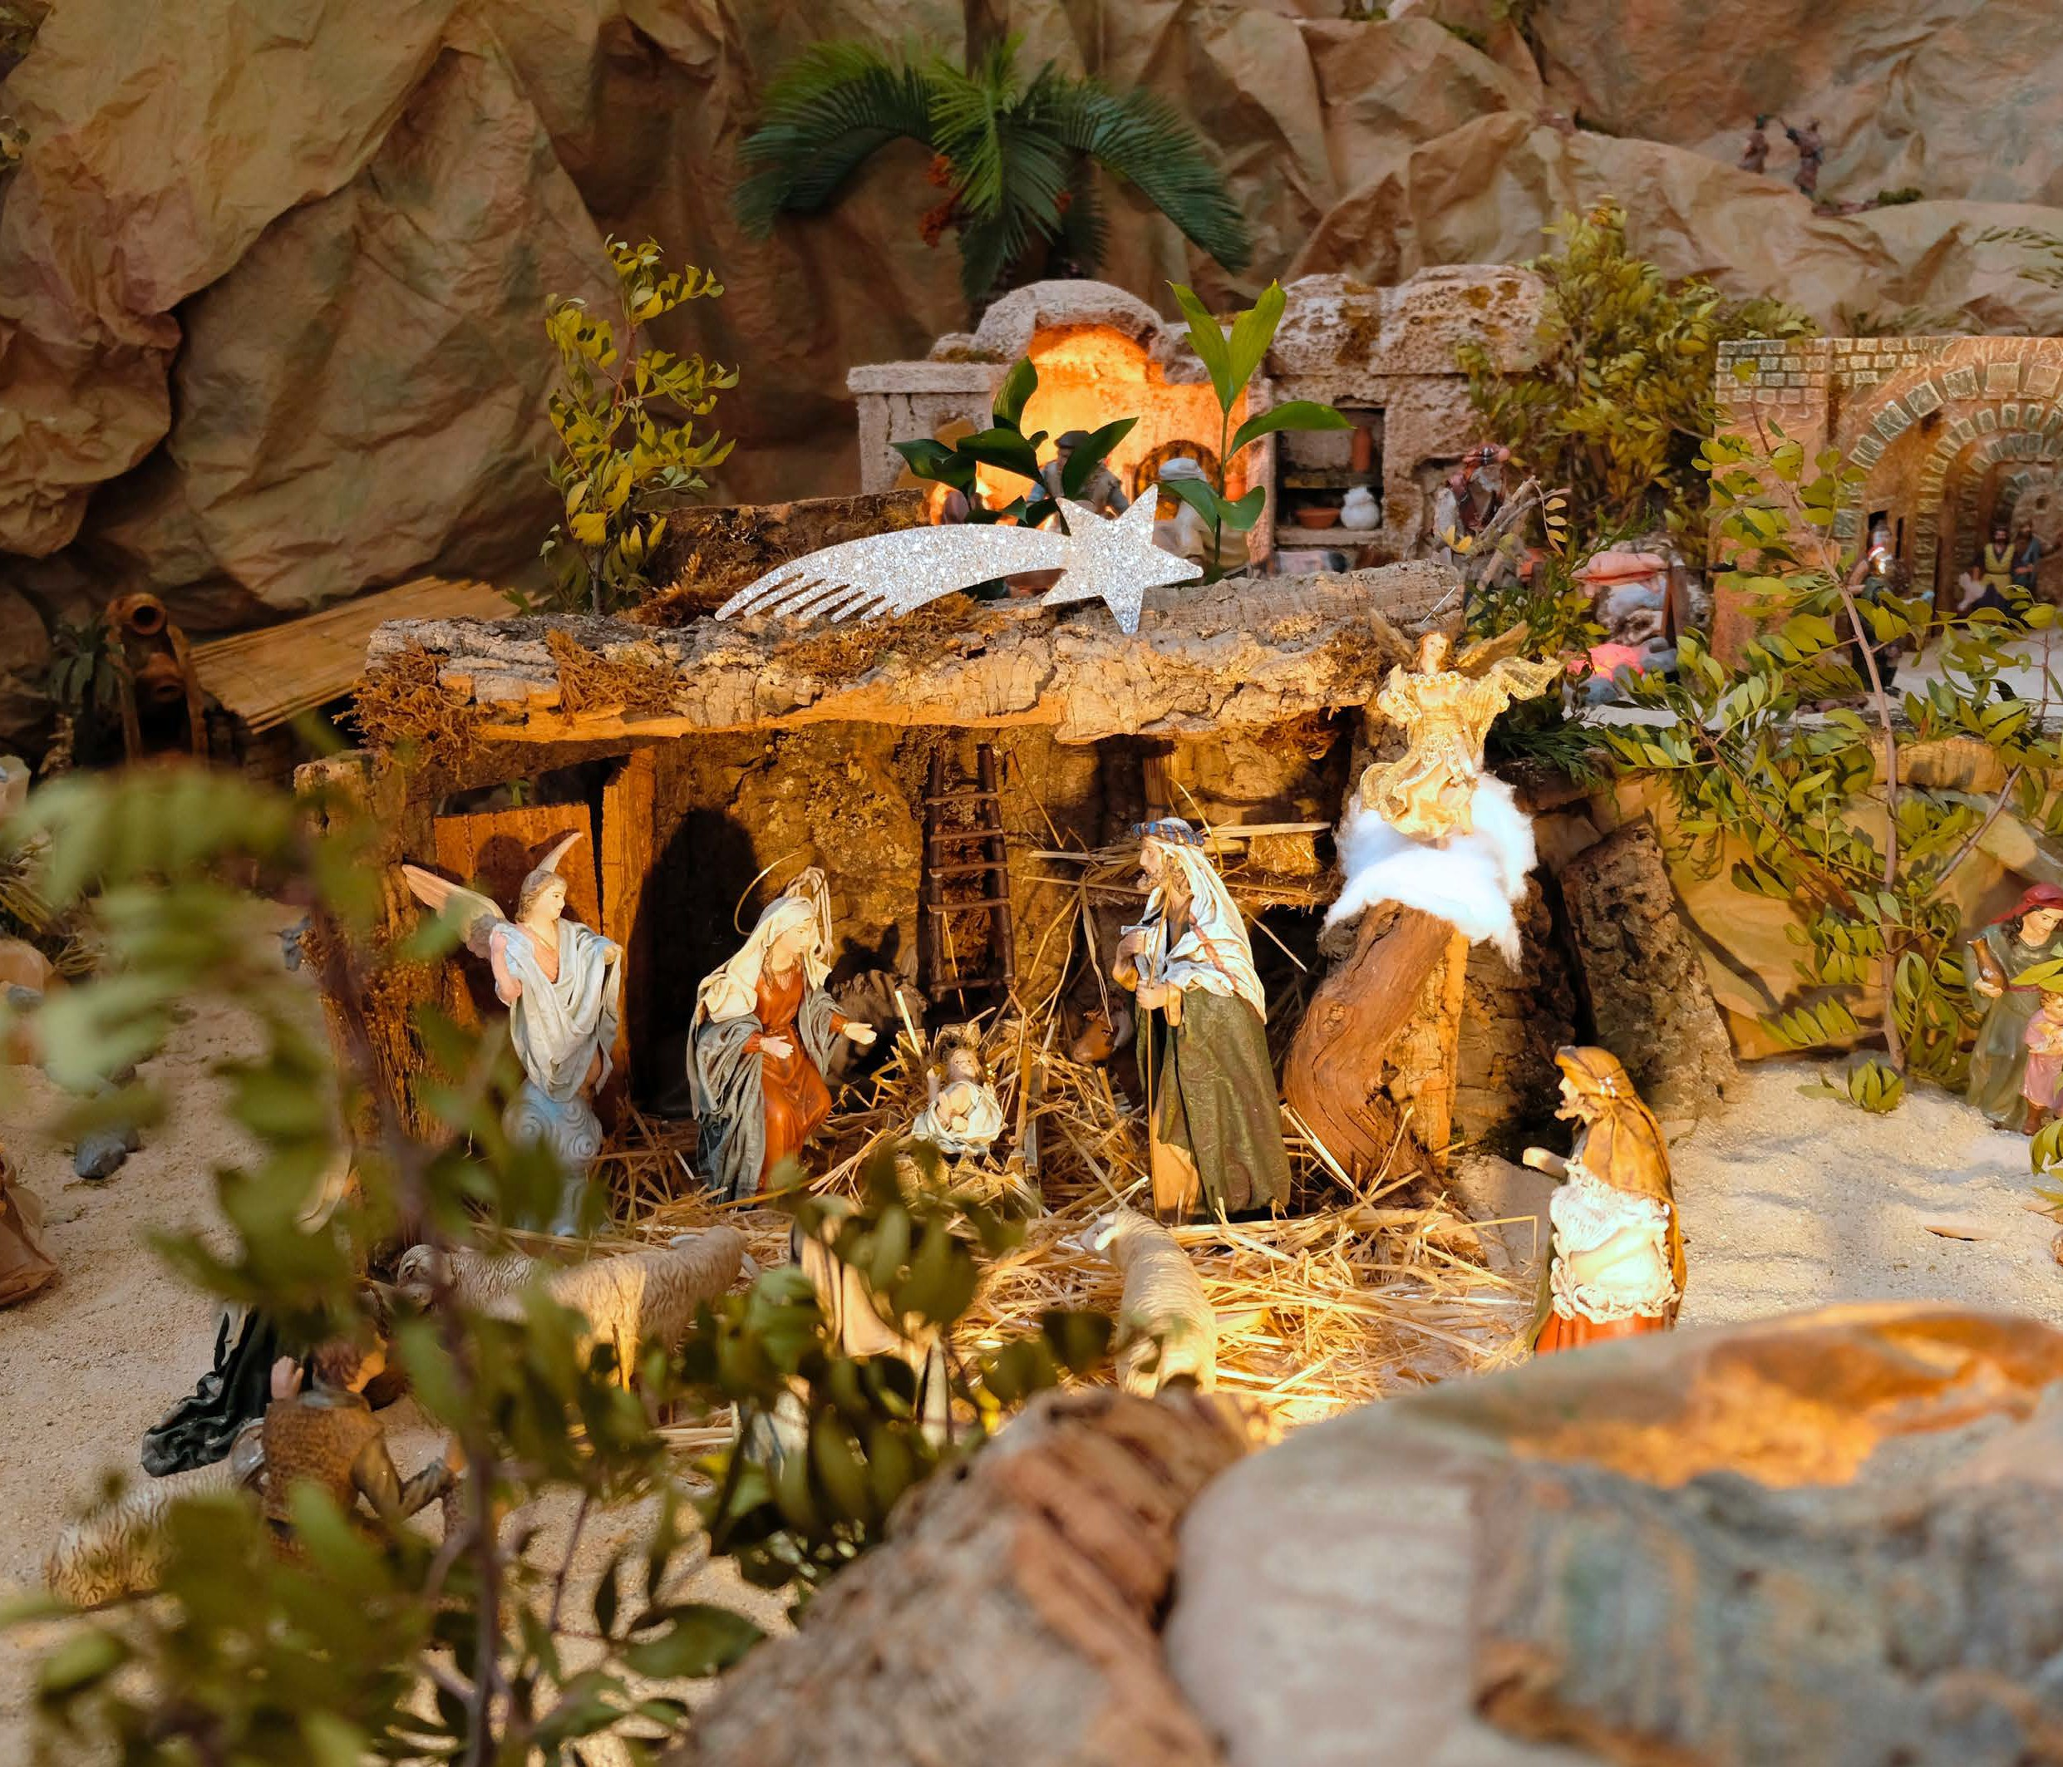

**VIAGGIO**

**IN BUS**

* Bus GT accuratamente sanificato, impianto di climatizzazione con sistemi filtranti e funzione antivirale per tutti i trasferimenti e le escursioni in programma; sistemazione presso Hotel Federico II a Jesi, trattamento di 1 mezza pensione + 1 pensione completa, bevande ai pasti, ingresso gratuito al centro Fitness e alla piscina interna semi olimpionica dell’hotel, ingresso ai Mercatini e Presepi, visite guidate come da programma, accompagnatore, assicurazione medico-bagaglio.

LA QUOTA NON COMPRENDE

* Tassa di soggiorno, assicurazione annullamento facoltativa € 20,00; ingressi a musei e monumenti; mance per guida e autista; auricolari monouso per le visite; extra personali e tutto quanto non espressamente indicato alla voce “la quota comprende”.



MERCATINI E PRESEPI NELLE MARCHE MERCATINI DI NATALE 2024

Primo giorno: Roma – Fermo - Jesi

Ritrovo dei sig.ri partecipanti a Roma Piazzale Ostiense, sistemazione in Bus G.T. e partenza per Fermo. Pranzo libero e visita guidata della città. Una città ricca di storia, dai piceni al medioevo, dal rinascimento ai giorni di oggi. Dalla centrale Piazza del Popolo visiteremo alcune delle bellezze più caratteristiche come il Duomo che sovrasta il paese e la famosa Sala del Mappamondo e biblioteca civica (Palazzo dei Priori). A fine visita, tempo a disposizione per vivere l’atmosfera natalizia delle tipiche casette di legno dove fare acquisti per sé e per i propri cari, tra profumi di cannella e zenzero, luminarie di ogni forma e colore e vin brûlé. Proseguimento per Jesi, sistemazione in hotel, cena e pernottamento

Secondo giorno: Fano - Jesi

Prima colazione in hotel, partenza per Fano e visita guidata della città e del Presepe di San Marco; 350 mq., 50 diorami che riproducono scene di episodi tratti dalla Bibbia, oltre 500 statuine di cui alcune meccanizzate, giochi d’acqua… Il Presepe di San Marco è uno spettacolo di creatività che appassiona tutti e che ogni Natale si arricchisce di particolari.

Rientro in hotel per il pranzo. Nel pomeriggio visita guidata di Jesi, città Regia ricca di storia, arte e bellezza. Passeggiata in centro tra suggestive viuzze e magnifici musei ripercorrendo la sua storia dalle origini romane, al passaggio dell’imperatore Federico II di Svevia, dal medioevo al rinascimento e fino ai nostri giorni.

Passeggiata nel mercatino natalizio in piazza della Repubblica. Rientro in hotel, cena e pernottamento

Terzo giorno: Loreto - Roma

Prima colazione in hotel, partenza per la visita guidata di Loreto, la culla della spiritualità marchigiana è una delle mete di pellegrinaggio mariano più importanti in Europa e nel mondo. Visita al Santuario della Madonna di Loreto e del centro storico. A Loreto si espongono i tradizionali presepi permanenti allestiti dall’Associazione Lauretana Presepi in Via Sisto V e dall’Associazione Amici del Presepe a Porta Marina. Durante tutto l’anno è possibile comprare i tipici “pupi” del presepe presso i numerosi negozi del centro storico che, con la maestria del saper fare del passato, realizzano artigianalmente tutti i singoli componenti dei presepi. Molti sono gli artigiani loretani che realizzano artigianalmente tipici addobbi e tante idee regalo all’insegna della genuina tradizione locale. Nel periodo natalizio, la cordialità e la tenerezza delle festività sono in perfetta armonia con le attrattive che contraddistinguono Loreto. Ogni anno, quindi, viene istallato un grande presepe all’aperto, davanti la fontana di Piazza della Madonna e attiguo all’albero di Natale, capace di contenere statuine con formato di persone a grandezza naturale. Il susseguirsi dei vari colori delle statuine, spesso accompagnate dal tradizionale canto locale della” Pasquella”, fa sì che la liturgia del Natale possa svolgersi in un clima di caldo entusiasmo colmo di colore e vitalità. Pranzo libero e partenza per il rientro in sede.

Per motivi tecnici l’ordine delle visite potrebbe essere modificato